# Killer Sudoku Contraint Satisfaction Problem

* Variables:
  + Lege cellen
* Domain:
  + {1, 2, 3, 4, 5, 6, 7, 8, 9}
* Constraints:
  + Iedere cel bevat een waarde van 1 t/m 9
  + Iedere rij bevat 9 unieke waardes van 1 t/m 9
  + Iedere kolom bevat 9 unieke waardes van 1 t/m 9
  + Ieder 3 bij 3 block/box bevat 9 unieke waardes van 1 t/m 9
  + De som van de waardes in de cellen in een cage moet gelijk zijn aan het de cage target totaal, daarnaast moeten de waardes in een cage uniek zijn.

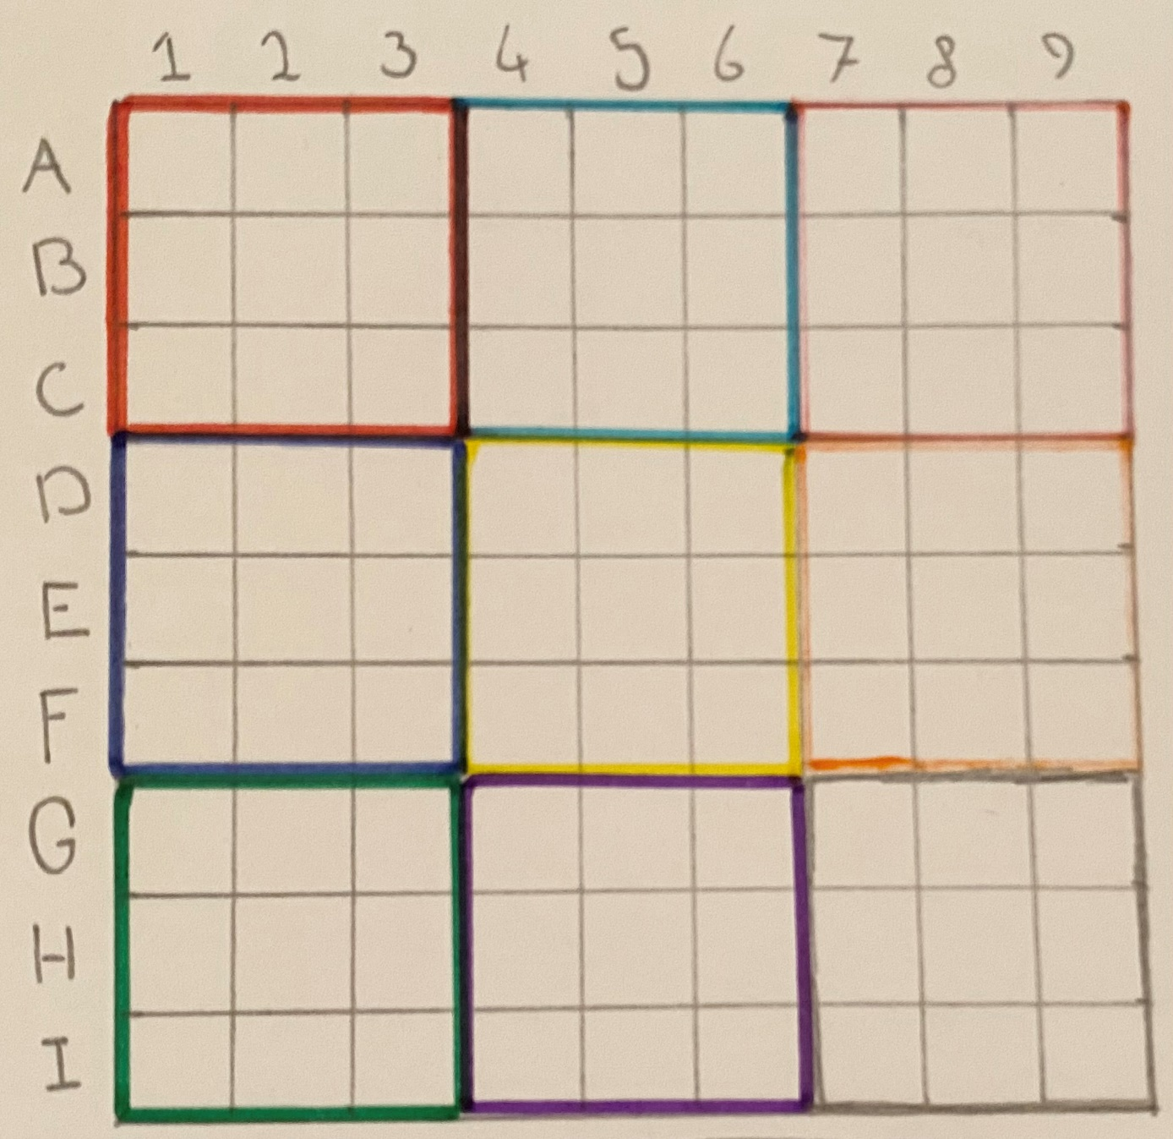

* Opties:
  + Mens
  + Brute-force
  + Backtracking search
  + Backtracking search met forward checking

# Evaluation metrics

Baseline: Mens

Metriek: Snelheid (Maximum van 30 minuten)

Training/tuning cases: 1 unieke killer sudoku

Final evaluation: 1 unieke killer sudoku

Results:

* De killer sudoku oplossen met een brute force oplossing binnen de maximale tijd van 30 minuten is niet gelukt.
* Een mens kan de killer sudoku oplossen binnen de maximale tijd en doet dit in ongeveer 25 minuten.
* De killer sudoku oplossen met een backtracking algoritme is effectief en heeft ongeveer 5 tot 7 seconden nodig.

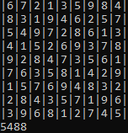

* De killer sudoku oplossen met een algoritme dat backtracking en forward checking implementeert lost de sudoku in ongeveer 10 tot 12 seconden op.

